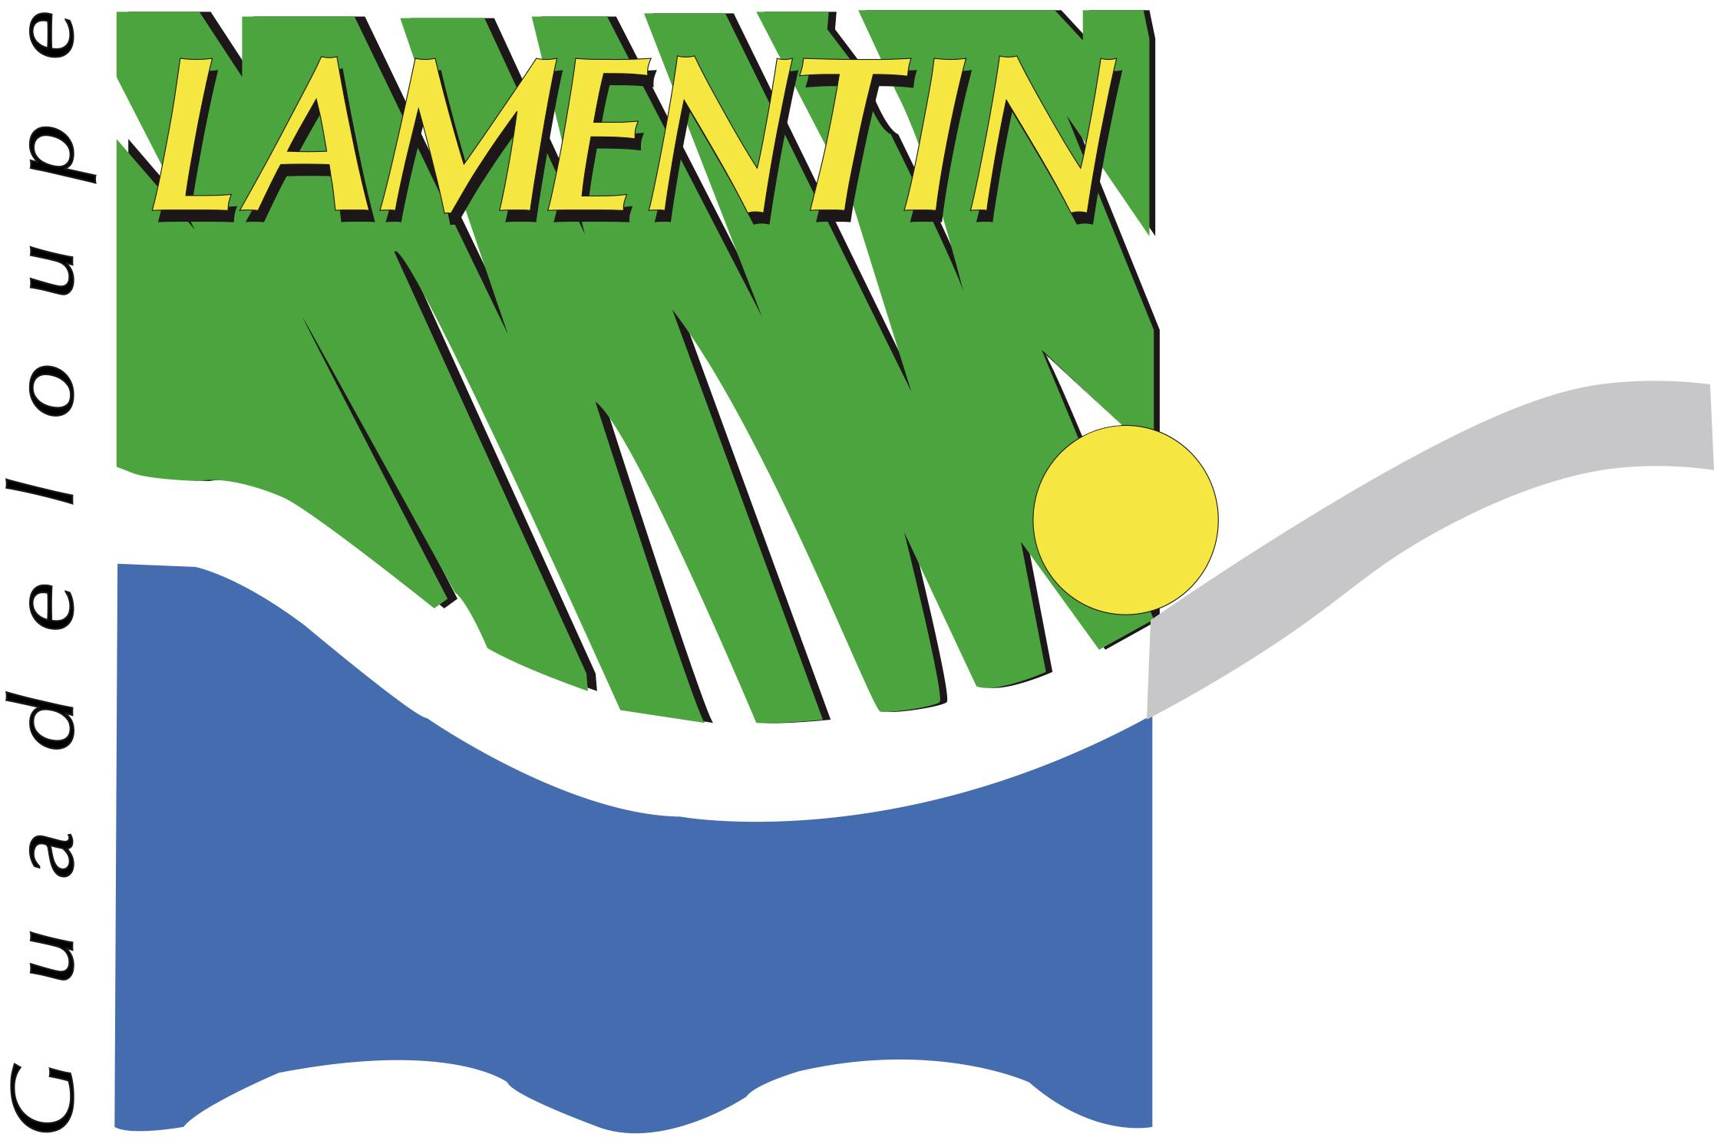

Pôle COMMUNICATION

Lamentin, le 5 décembre 2023
COMMUNIQUÉ

Dans le cadre de la 8ème édition de "Nwèl Manten Bèl", le Maire de la ville de Lamentin, Jocelyn SAPOTILLE, invite la population le samedi 9 décembre 2023, à l’illumination de l’arbre de Noël, de 16h à 20h sur l’esplanade de l'hôtel de ville. de nombreuses animations vous seront proposées :

16H : jeux traditionnels

18H : illumination du sapin

20H : Téyat an lari-la

Informations complémentaires : 0590 25 36 25

Programme complet sur le site ville Lamentin 971.fr et le Facebook ville Lamentin Guadeloupe

